**Обращение в техническую поддержку support_rzn@fil-it.ru**

Для эффективной обратной связи от поддержки по поданному заявлению ЕПГУ и его разложению в карточке заявления, необходимо предоставить:

1. Номер заявления ЕПГУ
2. Входящий номер заявления
3. Описание проблемы (желательно с скриншотами где видно системное время)
4. HAR файл (при ошибке на форме заявления ЕПГУ)
5. Сформированные по заявлению XML и PDF файлов

**Инструкция как получить HAR файл**

1. Открыть форму заявления, в котором возникла ошибка
2. Открыть консоль разработчика (CTNR+SHIFT+I) на вкладке Source

*Прим. В этот момент вам необходимо прожать CTRL+R, затем нажать следующие ячейки*

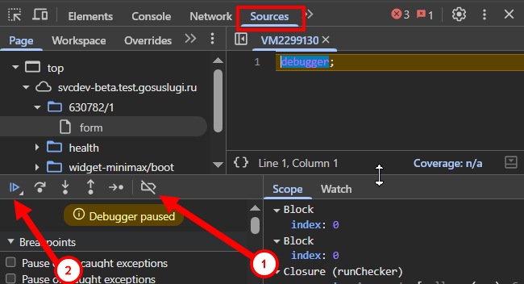

1. 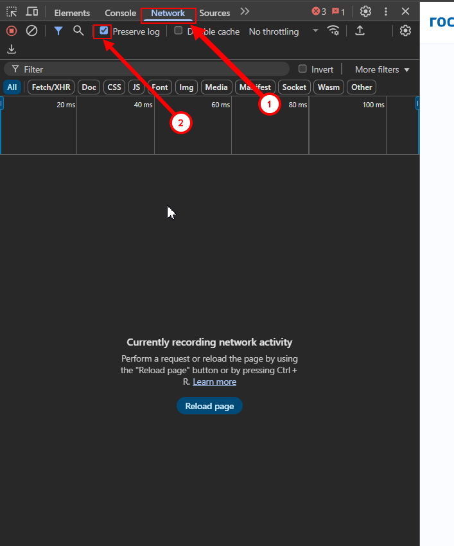Открыть вкладку Network и нажать галочку у «Сохранять журнал» или Preserve log. Затем обновите страницу. Если страница не обновляется, нажмите Ctrl + F8. И ещё раз обновите страницу

1. Следуйте шагам до возникновения затруднения
2. Когда появится ошибка, нажмите стрелку вниз «Экспорт HAR» или Export HAR на вкладке «Сеть» или Network. Сохраните файл на своём компьютере